 TRƯỜNG ĐẠI HỌC BÁCH KHOA HÀ NỘI

**VIỆN CÔNG NGHỆ THÔNG TIN VÀ TRUYỀN THÔNG**

-----🙞🙜🕮🙞🙜----- 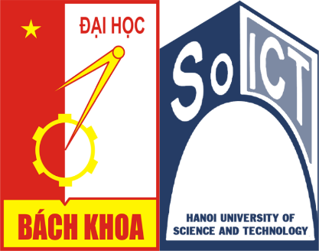

**BÁO CÁO TIỂU LUẬN**

**HỌC PHẦN: TRÍ TUỆ NHÂN TẠO**

**ĐỀ TÀI: Nghiên cứu, đề xuất công nghệ ưu tiên trong hệ thống tưới cây, hệ thống tiêu thoát, hệ thống giám sát cây trồng phục vụ trong nhà trồng thông minh.**

|  |  |
| --- | --- |
| **Giảng viên hướng dẫn:** | ***PGS. TS. Phạm Văn Hải*** |
| **Sinh viên thực hiện:** | **Nguyễn Văn Phúc**  **Phạm Tiến Học** |

**Hà Nội 02/2020**